太原市行知宏实验中学校2020-2021学年第一学期期末试题
高二物理
（命题人：行知宏研发部 考试时间90分钟 满分100分）
注意事项：
1. 全部答案在答题卡上完成，答在本试题上无效。
2. 考试结束后，只将答题卡交回。
一、单项选择题（本题包含10小题，每小题3分，共30分） 在每小题给出的四个选项中，只有一项是最符合题目要求的。
1．（3分） 以下说法正确的是（ ）
A． 电子、质子都是元电荷
B． 物体通常呈现电中性，是因为物体没有电荷
C． 电荷间的相互作用力是通过电场而产生的
D． 描述电场的电场线是客观存在的
2．（3分） 如图所示，质量为m、长为L的直导线用两绝缘细线悬挂于O、O′，并处于匀强磁场中，当导线中通以沿x正方向的电流I，且导线保持静止时，悬线与竖直方向夹角为θ．则磁感应强度方向和大小可能为（ ）
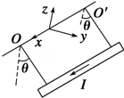
A． z正向，$\frac{mg\tan{θ}}{IL}$
B． y负向，$\frac{mg}{IL}$
C． z负向，$\frac{mg\tan{θ}}{IL}$
D． 沿悬线向上，$\frac{mg\sin{θ}}{IL}$
3．（3分） 如图所示，在A点放有电量为+Q的点电荷，在B点放有电量为－2Q的点电荷，在它们的连线上有M、N两点，且$\overline{AM}=\overline{BN}$，比较M、N两点的场强大小和电势高低，则（ ）
A． E_{M} >E_{N}，φ_{M} >φ_{N} B． E_{M} >E_{N}，φ_{M} <φ_{N}
C． E_{M} <E_{N}，_{M} <φ_{N} D． E_{M} <E_{N}，φ_{M} >φ_{N}
4．（3分） A、B是一条电场线上的两个点，一带负电的微粒仅在静电力作用下以一定的初速度从A点沿电场线运动到B点，其速度v与时间t的关系图象如图所示．则此电场的电场线分布可能是下图中的（ ）
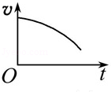
A．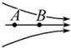 B．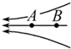 C．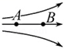 D．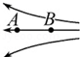
5．（3分）如图，长为3L的直导线折成边长分别为ac＝L、cd＝2L直角导线，置于与其所在平面相垂直的匀强磁场中，磁感应强度为B．当在该导线中通以大小为I、方向如图的电流时，该通电导线受到的安培力大小为（ ）
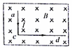
A．3BIL B．BIL C．BIL D．BIL
6．（3分）如图是磁敏报警装置中的一部分电路，其中R_{B}是磁敏传感器，它的电阻随金属异物的出现而减小；a、b接报警器。闭合S，当传感器R_{B}所在处出现金属异物时，电流表的电流I、ab两端的电压U将（ ）
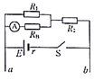
A．I减小，U减小 B．I减小，U增大
C．I增大，U减小 D．I增大，U增大
7．（3分）如图，在正三角形ABC的B、C两点垂直纸面放置电流均为I的长直导线，电流方向如图所示，每条直线中电流在A点产生的磁感应强度大小均为B．空间内有平行于三角形ABC平面的匀强磁场，磁感应强度为B₀．已知A点的磁感应强度为零，则（ ）
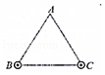
A．匀强磁场B₀的方向平行于BC向左
B．匀强磁场B₀的方向平行于BC向下
C．B₀＝B
D．B₀＝B
8．（3分）如图所示，在第一象限内有垂直纸面向里的匀强磁场，一对正、负电子分别以相同速度沿与x轴成60°角从原点射入磁场，则正、负电子在磁场中运动时间之比为（ ）
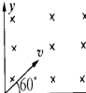
A．1：2 B．2：1 C．1： D．1：1

9．（3分） 如图所示，图线AB是某电源的路端电压随电流变化的关系图线；图线OM是某定值电阻R两端的电压随电流变化的图线，由图可知（ ）
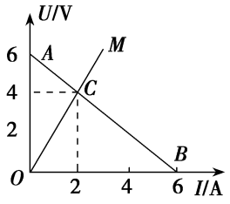
A． 电源的电动势为6 V
B． R的阻值为1 Ω
C． 电源的最大输出功率为8 W
D． 当电源只向电阻R供电时，其效率约为33.3%

10．（真题再现）（3分） 如图所示的电路为欧姆表原理图，把欧姆表调零后测量一个阻值为R＝10 Ω的电阻时，指针偏转至满刻度的$\frac{3}{5}$处，现测量一个电阻R_{x}，指针偏转至满刻度的$\frac{1}{5}$处，则电阻R_{x}的阻值为( )
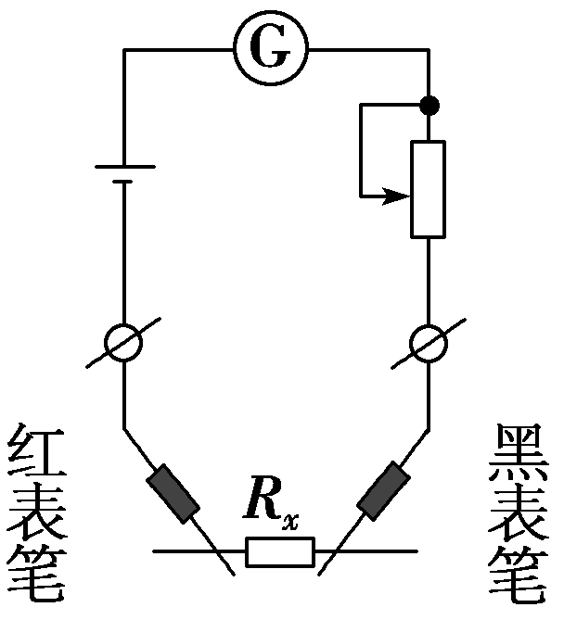
A．4 Ω
B．20 Ω
C．30 Ω
D．60 Ω

二、多项选择题（本题包含5小题，每小题4分，共20分） 在每小题给出的四个选项中，至少有两个选项正确。全部选对的得 4分，选不全的 得2分，有错者或不答的得0分。
11．（4分）如图所示的电路中，E＝6V、r＝10Ω，R₀＝10Ω，滑动变阻器R（0﹣40Ω），不计电表对电路的影响。以下判断正确的是（ ）
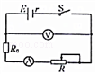
A．当R＝10Ω时电源的输出功率最大
B．当R的滑片从左向右滑动的过程中，电源的输出功率一直减小
C．当R＝10Ω时R₀上消耗的功率最大
D．当R＝20Ω时滑动变阻器R上消耗的功率最大
12．（4分）如图是回旋加速器的示意图。匀强磁场的磁感应强度为B，交变电压为U，D形盒的半径为R，位于D形盒圆心处的粒子源A能不断放出粒子（初速度可以忽略），粒子的质量为m、电荷量为q，它们在两盒之间被电场加速。当粒子被加速到最大动能E_{k}后被引出，忽略粒子在电场中的运动时间及相对论效应。则（ ）

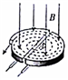
A．增大U可能增大E_{k}
B．E_{k}与R成正比
C．增大U可以减少加速次数
D．加速比荷小于的粒子时，需要增大交变电压的周期
13．（4分）如图，一束正离子平行纸面、从两极板中央平行极板射入正交的匀强磁场和匀强电场区域里，离子束保持原运动方向未发生任何偏转。接着进入另一匀强磁场B2中，发现这些离子分成几束。不计重力离子间的相互作用，可以判断这几束离子（ ）
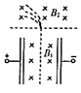
A．质量一定不同 B．速率一定相同
C．动能一定不同 D．比荷一定不同

14. (真题再现)（4分）一段电流元放在同一匀强磁场中的四个位置，如图所示，已知电流元的电流I、长度L和受力F，则可以用$\frac{F}{IL}$表示磁感应强度B的是( )
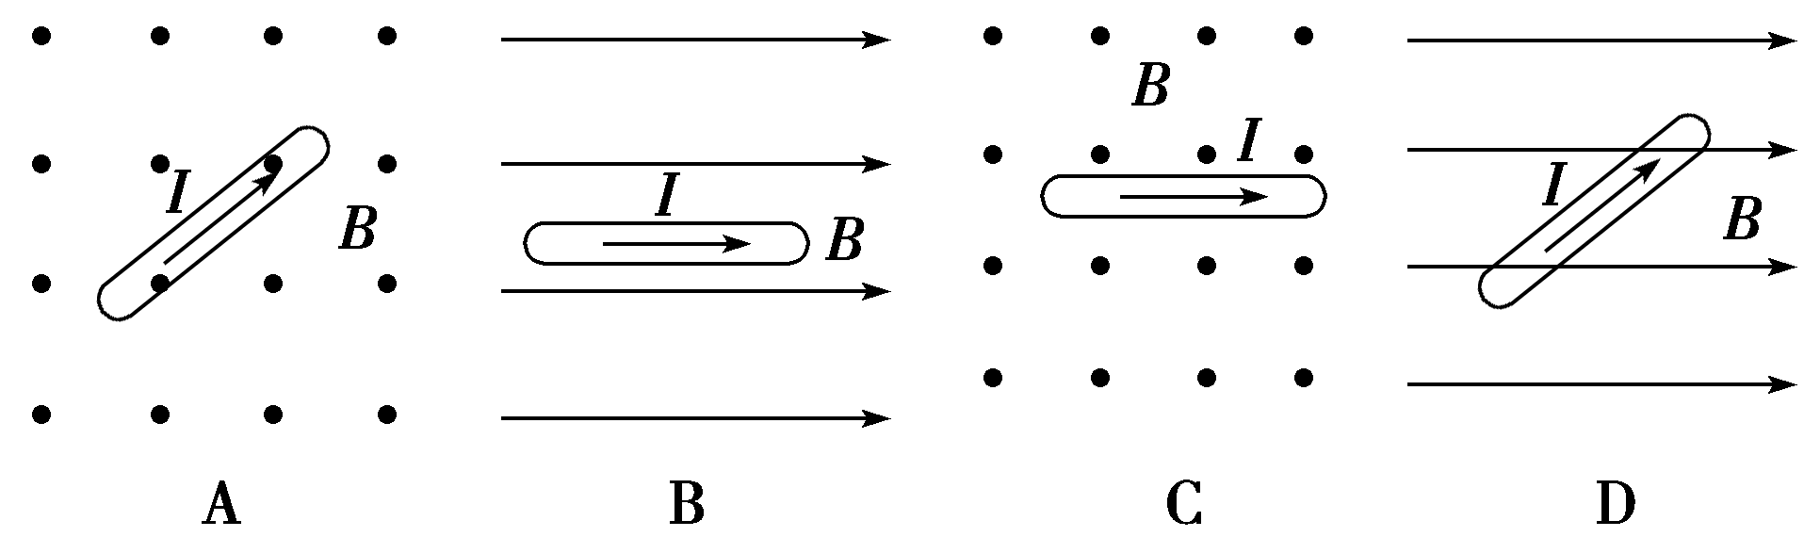

15．（4分）在如图甲所示的电路中，调节滑动变阻器的阻值，电源路端电压U随滑动变阻器阻值R的变化关系图像如图乙所示，下列说法正确的是( )
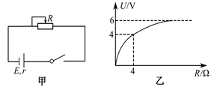
A． 当R=4Ω时，电源总功率为6 W，内阻热功率为2 W
B． 电源电动势E=6 V，内阻r=1 Ω
C． 该电源输出功率的最大值为4.5 W
D． 滑动变阻器阻值从0.5到10 Ω逐渐变大的过程中，电源的总功率减小，输出功率增大

三、实验题（本题包含2小题，共18分）

16．（8分） 在测定“金属丝的电阻率”实验中，待测金属丝电阻约为$5Ω$，要求测量结果尽量准确，提供以下器材供选择：
A．电池组$E$（$3V$，内阻约$1Ω$）
B．电流表$A$（$0\sim 3A$，内阻$0.125Ω$）
C．电压表$V_{1}$（$0\sim \text{3V}$，内阻$4KΩ$）
D．电压表$V_{2}$（$0\sim 15V$，内阻$15KΩ$）
E．滑动变阻器$R_{1}$（$0\sim 2000Ω$，允许最大电流$0.3A$）
F．滑动变阻器$R_{2}$（$0\sim 20Ω$，允许最大电流$1A$）
G．开关、导线若干
（$1$）实验中选择的电压表示__________；选择的滑动变阻器是__________（填写仪器前字母代号）．
（$2$）用螺旋测微器测得金属丝直径$d$的读数如图，则读数为__________ $\text{mm}$．
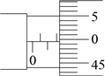
（$3$）若用$L$表示金属丝的长度， $d$表示直径，电流表读数为$I$，电压表读数$U$．则金属丝电阻率的表达式$ρ=$__________．

17．（10分）某同学在探究规格为“$6V$、$\text{3W}$”的小电珠伏特性曲线实验中，除了一个“$6V$、$\text{3W}$”的小灯泡，导线和开关外，还有：
A．直流电源（电动势约为$6V$，内阻可不计）
B．直流电流表（量程$0\sim 3A$，内阻约为$0.1Ω$）
C．直流电流表（量程$0\sim 600\text{mA}$，内阻约为$5Ω$）
D．直流电压表（量程$0\sim 6V$，内阻约为$10kΩ$）
E．滑动变阻器（最大阻值$10Ω$，允许通过的最大电流为$2A$）
F．滑动变阻器（最大阻值$1kΩ$，允许通过的最大电流为$0.5A$）
实验要求小灯泡两端的电压从零开始
（$1$）实验中电流表应选用__________，滑动变阻器应选用__________（均用序号字母填写）．
（$2$）请按要求将图甲中所示的器材连成实验电路______________________ ．
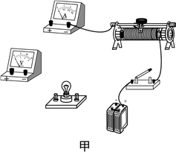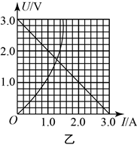
（$3$）闭合开关前，应将滑动变阻器的滑片$P$置于__________端（填“左”或“右”）．
（$4$）考虑到电表内阻的影响，此实验误差产生的主要原因是__________．
测出的灯泡的电阻比实际电阻__________（填“偏大”，“偏小”，“相等”）
四、计算题（本题包含4小题，共32分） 解答应写出必要的文字说明、方程式和重要的演算步骤，只写出最后答案的不能得分，有加速度数值计算的题，答案中必须明确写出数值和单位。
18．（8分）图1是小明爷爷家里的老式手电筒，小明按下开关，小灯泡发光。打开后盖，发现里面装有三节1.5V的相同干电池组成的电池组（总电动势为4.5V）。打开电筒前盖，观察到里面的小灯泡上标有“3.8V，0.3A”字样。其电路结构简图如图2所示。已知小灯泡恰能正常发光，不计其他部分电阻，求：

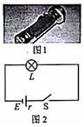
（1）小灯泡正常发光时的电阻；
（2）每节干电池的内阻。

19．（8分）如图，两根间距为L＝0.5m的平行光滑金属导轨间接有电动势E＝3V、内阻r＝1Ω的电源，导轨平面与水平面间的夹角θ＝37°．金属杆ab垂直导轨放置，质量m＝0.2kg。导轨与金属杆接触良好且金属杆与导轨电阻均不计，整个装置处于竖直向上的匀强磁场中。当R₀＝1Ω时，金属杆ab刚好处于静止状态，取g＝10m/s²，sin37°＝0.6，cos37°＝0.8。
（1）求磁感应强度B的大小；
（2）若保持B的大小不变而将方向改为垂直于斜面向上，求金属杆的加速度。
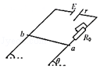

20．（8分）（真题再现）如图所示，直线MN上方为磁感应强度为B的足够大的匀强磁场，一电子(质量为m、电荷量为e)以v的速度从点O与MN成30°角的方向射入磁场中，求：
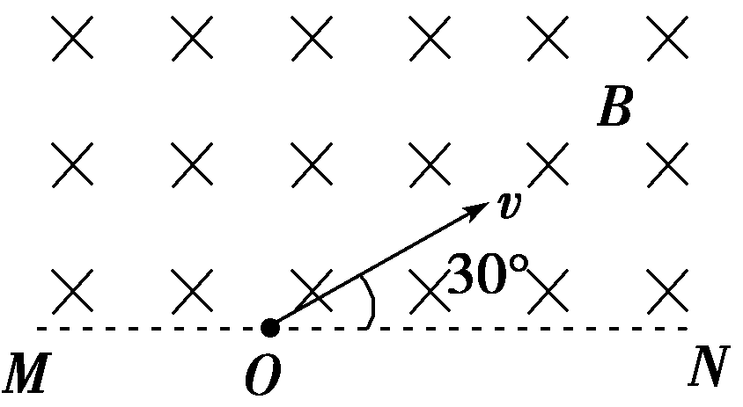
(1)电子从磁场中射出时距O点多远？
(2)电子在磁场中运动的时间是多少？

21.（8分）如图所示，在xOy坐标系中，x轴上的N点到O点的距离是12cm，虚线NP与x轴负向的夹角是30°．第Ⅰ象限内NP的上方有匀强磁场，磁感应强度B＝1T，第Ⅳ象限内有匀强电场，方向沿y轴正向。将一质量m＝8×10^{﹣10}kg、电荷量q＝1×10^{﹣4}C带正电粒子，从电场中M（12，﹣8）点由静止释放，经电场加速后从N点进入磁场，又从y轴上P点穿出磁场。不计粒子重力，取π＝3，求：
（1）粒子在磁场中运动的速度v；
（2）匀强电场的电场强度E；
（3）粒子从M点到P点运动的时间。
